Немецкий язык 2 класс
19.05 - Итоговый тест.
1. Запишите письменными буквами в алфавитном порядке женские немецкие имена:
Elke, Anna, Monika, Sabine, Inge, Gabi, Petra, Renate

2. Отметь, сколько букв в немецком алфавите
А) 33 б) 26 в) 24 г) 27 д) 25
3. Напишите числа цифрами:
drei –
elf –
sechs –
neun –
zehn –
5.найдите пары прилагательных(русский - немецкий). Ответы запишите цыфру и букву, например : 1 f
4 Соедините пары и заполните таблицу.
1 Красный a) rot
2 Синий b) weiß
3 Желтый c) traurig
4 Коричневый d) grau
5 Белый e) blau
6 Злой f) grün
7 Черный g) jung
8 Зеленый h) braun
9 Молодой i) gelb
10 Серый j) schwarz
11 Грустный k) böse
12 Большой m) alt
13 Весёлый n)lustig
14 Маленький o)groß
15 Старый p)klein

6.Найди и выпиши лишнее слово.
- sechs, eins, sieben, laufen, zwölf
- fleiβig, der Onkel, schön, lustig, faul
- weiβ, gelb, blau, traurig, grau
- gross, die Oma, der Bruder, der Opa
- Guten Tag! Auf Wiedersehen! Hallo! Tag!

7.Выбери правильный ответ: ответ запиши так, 1-1
1 | Какой из этих городов является столицей Германии?
1)Berlin |  | 2) Bremen | 3) Dresden
2 | Выбери правильный перевод выражения: Bis bald!
1) До скорого! |  | 2)Я рад! | 3)Очень приятно!
3. | Как попрощаться по - немецки?
1) Tag! |  | 2) Hallo! | 3) Auf Wiedersehen!
4 | Выбери правильный ответ на вопрос: Wie alt bist du?
1) Ich bin sieben Jahre alt. |  | 2) aus München | 3) das ABC
5 | Выбери правильный ответ на вопрос: Ist das Otto?
1) Ja, das ist Otto. |  | 2) Ja, das ist Jan. | 3) Nein, das ist nicht Rudi.
8. | Кто изображен на картинке?  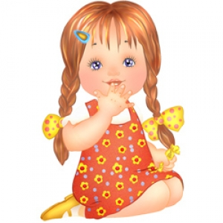
1) der Mann |  | 2) die Frau | 3) das Mädchen

- Вставь пропущенные буквы, подчеркни слова по теме «Семья»
Der V_ _er, gra_, die T_ _te, die Mu_ _er, die Fr_ _, die O_a, der Br_ _er, sp_ _ngen, st_ _en, die _ atze, die Ki_ _er, der Papag_ _, mal_ _, die To_ _ter.

(д/з с. 59-61 у. 1,2 р.т)
20.05 – с. 96-97 у. 3 (сцена 7) читать, перевод, с. 97 у.5

